 **SAN JOSE NORTE SCHOOL**

ARTES

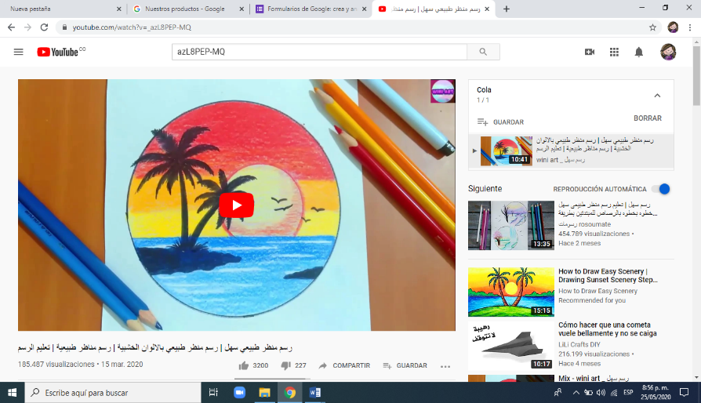**Ver el video, del siguiente link, por YouTube.**

<https://youtu.be/_azL8PEP-MQ>

**En el momento de evaluar se tendrá en cuenta el uso de colores, evitar el uso de marcadores. La omisión de alguno de los criterios afectará la calificación de la actividad.**

**501 y 503: Realizar la actividad en el cuaderno, de artes.**

**504: Realizar la actividad en el block, marcar la plancha con el número consecutivo, como se realizaba en clase presencial.**